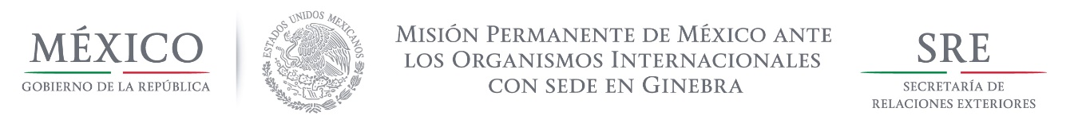

Intervención de la Delegación de México, en el diálogo interactivo con Liechtenstein
Grupo de Trabajo del Mecanismo de Examen Periódico Universal
29o Periodo de Sesiones
Ginebra, 24 de enero de 2018

Tiempo de lectura: 1‘50 min

Señor Presidente

Damos la bienvenida a la delegación de Liechtenstein y agradecemos la presentación de su informe.

Reconocemos la firma de diversos instrumentos jurídicos en materia de derechos humanos, así como la apertura que el Gobierno ofrece a las distintas visitas de observadores independientes de derechos humanos.

De igual manera, reconocemos la creación de la institución nacional independiente de derechos humanos de conformidad con los Principios de París, que fortalece el sistema institucional y de protección de los derechos humanos que ha implementado el Principado en años recientes.

Asimismo, acogemos con satisfacción la entrada en vigor de la enmienda del artículo 283 del Código Penal, que introdujo como delitos sancionables la incitación pública al odio y la discriminación por razones de idioma, nacionalidad, origen étnico, religión, ideología, género, discapacidad, edad u orientación sexual.

Con un espíritu respetuoso y constructivo, México recomienda:

- Fomentar la representación femenina en los puestos de liderazgo en la economía y el sector público.
- Establecer mecanismos de atención integral para fortalecer la protección y promoción de los derechos de los migrante y los solicitantes de asilo en el país.
- Avanzar en el establecimiento de un marco de política pública que obliga a las empresas a cumplir con los estándares internacionales en materia de derechos humanos y normas ambientales a nivel internacional.

